Dzień Dobry Kochani!!!!
Jak zwykle zaczniemy dzień aktywnie. Załóżcie wygodne ubrania i STARTUJEMY !!!
- https://www.youtube.com/watch?v=351fw50UOn8
I. W wolnej chwili proponujemy Ci stworzyć w domu orkiestrę, a może uda Wam się nakręcić video i przesłać na emaila
- https://www.youtube.com/watch?v=PSrI2ZDtpGA

II Awantura na podwórku- gra dla całej rodziny:
Do stworzenia gry potrzebujemy:
- karton,
- koło wycięte z kartonu pomalowane farbą bądź oklejone kolorowym papierem,
- 4 koła wycięte z papieru (kolorystyka dowolna),
- 2 tutki po papierze,
- do wykonania owcy 1 tutka po papierze, (płatki kosmetyczne, wycięta głowa, kopytka),
- do wykonania koguta (1 tutka po papierze, farba bądź kartka biała do obklejenia tutki, jeśli mamy 2 piórka ale nie muszą być, wycięty: grzebień, łapki, paski papieru wywinięte, oczy).
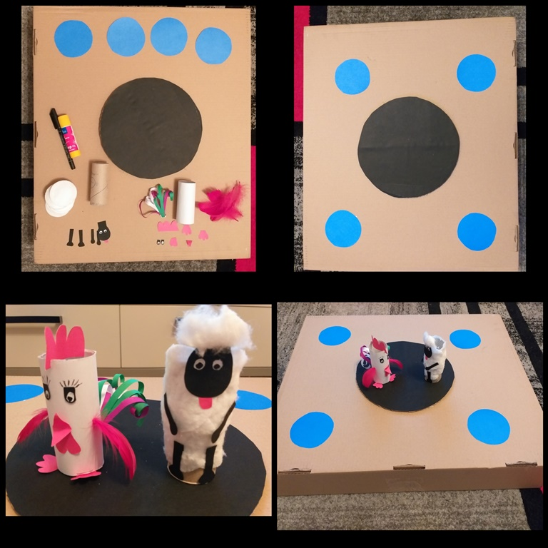

Gra polega na uderzaniu rękami w kolorowe kółka. Zwierzęta umieszczamy na środku koła-zwierzę, które pierwsze upadnie bądź zostanie zepchnięte z koła przegrywa.
MIŁEJ ZABAWY:

